NỘI DUNG ÔN TẬP MÔN TIN HỌC KHỐI 7
(Tuần từ 06/04 đến 12/04)
PHẦN I: LÝ THUYẾT
- Em hãy trình bày kí hiệu các phép toán trên bảng tính Excel.
- Trình bày các bước nhập công thức trong ô tính trên bảng tính Excel.
PHẦN II: TRẮC NGHIỆM
Câu 1: Trong Excel, Các kí hiệu dùng để kí hiệu các phép toán
A. + - . :
B. + - * /
C. ^ / : x
D. + - ^ \
Câu 2: Thông thường trong Excel, dấu phẩy (,) được dùng để phân cách hàng nghìn, hàng triệu…, dấu chấm (.) để phân cách phần nguyên và phần thập phân.
A. Đúng
B. Sai
Câu 3: Khi gõ công thức vào một ô, kí tự đầu tiên phải là:
A. Ô đầu tiên tham chiếu tới
B. Dấu ngoặc đơn
C. Dấu nháy
D. Dấu bằng
Câu 4: Giả sử cần tính tổng giá trị của các ô B2 và E4, sau đó nhân với giá trị trong ô C2. Công thức nào trong số các công thức sau đây là đúng:
A. =(E4+B2)*C2
B. (E4+B2)*C2
C. =C2(E4+B2)
D. (E4+B2)C2
Câu 5: Ở một ô tính có công thức sau: =((E5+F7)/C2)*A1 với E5 = 2, F7 = 8 , C2 = 2, A1 = 20 thì kết quả trong ô tính đó sẽ là:
A. 10
B. 100
C. 200
D. 120
Câu 6: Sắp xếp theo đúng thứ tự các bước nhập công thức vào ô tính:
1. Nhấn Enter
2. Nhập công thức
3. Gõ dấu =
4. Chọn ô tính
A. 4; 3; 2; 1
B. 1; 3; 2; 4
C. 2; 4; 1; 3
D. 3; 4; 2; 1
Câu 7: Trong các công thức sau, công thức nào thực hiện được khi nhập vào bảng tính?
A. = (12+8)/2^2 + 5 * 6
B. = (12+8):22 + 5 x 6
C. = (12+8):2^2 + 5 * 6
D. (12+8)/22 + 5 * 6
Câu 8: Cho phép tính sau: (25+7) : (56−25)× ( 8 : 3) :2+64 ×3%
Phép tính nào thực hiện được trong chương trình bảng tính?
A. =(25+7)/(56-25)x(8/3)/2+6^4x3%
B. =(25+7)/(56-2^5)x(8/3):2+6^4x3%
C. =(25+7)/(56-2^5)*(8/3)/2+6^4* 3%
D. =(25+7)/(56-2/5)x(8/3)/2+6^4x3%
Câu 9: Trong các công thức nhập vào ô tính để tính biểu thức (9+7)/2 thì công thức nào toán học sau đây là đúng?
A. (7 + 9)/2
B. = (7 + 9):2
C. = (7 +9 )/2
D. = 9+7/2
Câu 10: Để kết thúc việc nhập công thức ta sử dụng thao tác:
A. Nhấn Enter
B. Nháy chuột vào nút
C. Cả A và B đều đúng
D. Cả A và B đều sai

PHẦN III. BÀI TẬP
Cho bảng tính sau:
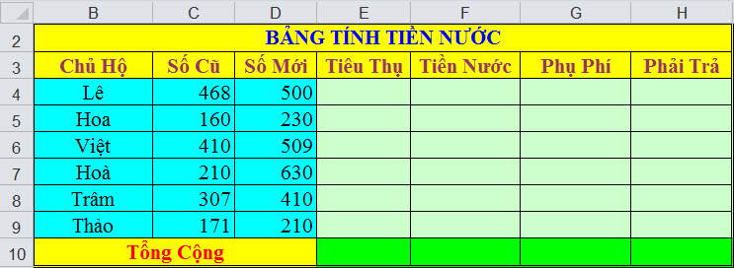
Yêu cầu:
1) Xác định địa chỉ mỗi ô tính, và công thức cần xây dựng để thực hiện các yêu cầu sau:
- Tính lượng nước tiêu thụ của mỗi hộ biết rằng Tiêu Thụ = Số Mới - Số Cũ
- Tính Tiền Nước biết rằng : Tiêu Nước = Tiêu Thụ * 5000
- Tính Phụ phí = 5% * Tiền Nước
- Tính Phải Trả= Tiền Nước + Phụ phí
- Tính Tổng Cộng cho các cột Tiêu Thụ, Tiền Nước, Phụ phí và Phải Trả
2) Sau khi xây dựng công thức hãy cho biết giá trị hiển thị hiển thị kết quả trong mỗi ô tính là bao nhiêu?

